
ДЕПАРТАМЕНТ ОБРАЗОВАНИЯ И НАУКИ
ГОРОДА МОСКВЫ
Государственное бюджетное профессиональное
образовательное учреждение города Москвы
«Колледж малого бизнеса № 4»
(ГБПОУ КМБ № 4)

Практические работы
«Применение искусственного интеллекта»

Специальность: 09.02.07 Информационные системы и программирование
Форма обучения: очная
Студент(ка): Козлова София Евгеньевна
Группа: ИПО-21.24
Руководитель: Рыбаков Александр Сергеевич

Отчётная работа защищена с оценкой «___» __________________

Москва, 2026 г.

Практическая работа №1 «Комикс про супергероя с помощью сервисов ИИ»

Промнт
Напиши сценарий комикса для детей 7–8 лет про супергероя по имени Вспыш. Тема: «Всему своё время». В сюжете обязательно должно быть: супергерой опоздал на помощь, из-за этого случилось небольшое несчастье (сюжет: у бабули выходящей из магазина разорвался пакет и из него высыпались продукты , Вспыш спешит и разбил одну банку с ягодным вареньем, появляется его наставник мудрая сова и дает ему совет, Вспыш тут же исправляется и спокойно помогает бабушке собрать все оставшиеся продукты и банки с вареньем ). Длина текста — более 2000 символов. Стиль: яркий, динамичный, с простыми и понятными диалогами. Раздели сценарий на 6–8 кадров, для каждого укажи: номер кадра, место действия, что происходит, реплики персонажей.

Сценарий комикса «Вспыш и урок времени» (с дополненными деталями)
Кадр 1
Место действия: Улица возле продуктового магазина, солнечный день.
Что происходит: Бабушка с большим пакетом выходит из магазина. Пакет внезапно рвётся, из него высыпаются яблоки, хлеб, банки. Бабушка растерянно пытается собрать продукты.
Реплики:
Бабушка (огорчённо): «Ох, ну вот… Как же всё это собрать?»
Кадр 2
Место действия: Та же улица, рядом с бабушкой.
Что происходит: Вспыш стремительно прилетает, размахивая плащом. Он видит рассыпанные продукты, хватается за голову и кричит: «Не волнуйтесь, бабушка! Я всё исправлю в мгновение ока!» Начинает хаотично хватать предметы и запихивать их обратно в порванную сумку.
Реплики:
Вспыш (торопливо): «Сейчас, сейчас, одну секунду! Всё будет в порядке!»
Бабушка (удивлённо): «Постой, сынок, не так быстро…»
Кадр 3
Место действия: Возле магазина.
Что происходит: Из-за спешки Вспыш задевает банку с вареньем — она падает и разбивается. Несколько яблок катятся на дорогу, хлеб падает в лужу. Бабушка вздыхает, а Вспыш краснеет от стыда.
Реплики:
Бабушка (мягко): «Ну вот, стало ещё хуже…»
Вспыш (виновато): «Простите… Я хотел помочь побыстрее, но всё испортил…»
Кадр 4
Место действия: Улица у магазина. Рядом появляется мудрая сова — наставник Вспыша.
Что происходит: Сова спокойно садится на фонарный столб, смотрит на Вспыша и качает головой. Вспыш опускает голову, чувствуя вину. Бабушка терпеливо ждёт.
Реплики:
Сова (мягко, но серьёзно): «Вспыш, ты опять торопился. Помнишь, я говорил тебе: „Всему своё время“?»
Вспыш (раскаянно): «Помню… Но я так хотел помочь!»
Сова: «Помогать — это хорошо. Но делать всё вовремя и внимательно — ещё лучше. Давай начнём заново, но теперь — не спеша».

Кадр 5
Место действия: Улица у магазина.
Что происходит: Вспыш глубоко вдыхает, успокаивается. Он аккуратно поднимает хлеб (отряхивает его), собирает яблоки в отдельную кучку, бережно берёт целые банки. Сова помогает ему, показывая, как правильно всё складывать. Бабушка улыбается.
Реплики:
Вспыш (медленно и сосредоточенно): «Так, сначала яблоки… Потом банки… Осторожно, чтобы не разбить…»
Сова (одобрительно): «Вот так, молодец. Теперь видишь, как всё получается, когда не торопишься?»
Кадр 6
Место действия: Улица у магазина.
Что происходит: Вспыш достаёт из своего супер-пояса клейкую ленту и аккуратно чинит сумку. Затем бережно складывает в неё все продукты — теперь уже аккуратно и надёжно. Бабушка радостно хлопает в ладоши.
Реплики:
Бабушка (радостно): «Вот это да! Какая крепкая сумка получилась!»
Вспыш (улыбаясь): «Теперь точно ничего не выпадет. Я всё сделал правильно — не торопясь!»
Кадр 7
Место действия: Вечерняя улица, Вспыш прощается с бабушкой и совой.
Что происходит: Вспыш помогает бабушке донести сумку до дома. Они машут друг другу на прощание. Сова улыбается и кивает ему вслед.
Реплики:
Бабушка: «Большое спасибо, дорогие! Вы настоящие помощники!»
Вспыш: «До новых встреч, бабушка! И помните: всему своё время!»
Сова: «Вот теперь ты всё сделал правильно, Вспыш!»

Промнт
На основе сценария комикса про супергероя Вспыша составь описание персонажей: Вспыш (супергерой), ребёнок, которому он помогает, второстепенные персонажи (если есть). Для каждого укажи: возраст, внешность (2–3 детали), характер (2 черты), особые способности или привычки, одежду. Стиль описания — краткий, понятный детям.
Описание персонажей комикса «Вспыш ивсему своё время»
1. Вспыш
Внешность: молодой супергерой в ярком костюме с элементами, напоминающими пламя (оранжевые, красные и жёлтые оттенки). На груди — эмблема в виде вспышки. Носит специальный пояс с полезными инструментами (в т. ч. клейкая лента). Плащ эффектно развевается при полёте.
Характер: энергичный, отзывчивый, с горячим желанием всем помогать. Очень добрый и искренний, но склонен торопиться и действовать импульсивно. Из-за спешки иногда допускает ошибки, но всегда готов признать вину и исправить ситуацию.
Поведение: стремительно прилетает на помощь, действует порывисто и хаотично в начале истории. Постепенно учится самоконтролю: успокаивается, сосредотачивается, действует аккуратно и методично.
Особенности: умеет летать, обладает супер-поясом с полезными мелочами. Главная черта развития в сюжете — учится ценить время и понимать, что внимательность важнее скорости.

2. Бабушка
Внешность: пожилая женщина с доброй улыбкой. Одета просто и уютно (например, в платье с фартуком или в тёплую кофту). Носит очки на цепочке. В руках — большая хозяйственная сумка.
Характер: добрая, терпеливая, понимающая. Не склонна к гневу, умеет мягко указать на ошибку. Способна прощать и благодарить искренне.
Поведение: сначала растеряна и огорчена из-за разорвавшейся сумки. Мягко пытается остановить Вспыша, когда тот начинает суетиться. Терпеливо ждёт, пока герой исправит ситуацию. В конце искренне радуется и благодарит за помощь.
Роль в сюжете: выступает «пострадавшим», который демонстрирует последствия спешки, а затем — свидетелем и благодарным получателем правильно оказанной помощи. Её реакция помогает Вспышу осознать ошибку и исправиться.
3. Мудрая сова (наставник Вспыша)
Внешность: крупная сова с большими умными глазами и спокойным взглядом. Оперение серо-коричневое с узорами, подчёркивающими мудрость. Может носить маленький аксессуар (например, круглые очки или шнурок с символом мудрости).
Характер: спокойная, рассудительная, мудрая. Умеет говорить просто о сложных вещах. Терпелива, умеет поддержать и направить, а не просто упрекнуть.
Поведение: появляется в ключевой момент, когда Вспыш совершил ошибку. Не ругает, а мягко напоминает о важном правиле («Всему своё время»). Даёт конструктивный совет и помогает на практике: показывает, как действовать правильно. Одобряет успехи ученика.
Роль в сюжете: наставник и проводник. Помогает Вспышу сделать правильные выводы, учит его главному уроку истории. Через её слова передаётся основная мораль комикса.

Создание ии персонажа
- Вспыш в полёте
Супергерой эпично стоит на улице. Красно – синий костюм, плащ развевается. На груди — эмблема молнии. Стиль детского комикса, яркие цвета. Средний план, вид спереди.


- Бабушка у магазина
Пожилая женщина с растерянным лицом стоит у магазина. В руках разорванная сумка, на земле яблоки и хлеб. Платье с фартуком, очки на цепочке. Стиль детского комикса, тёплые тона. Средний план.
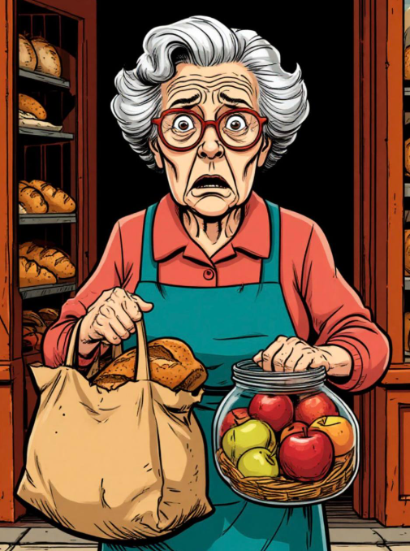

- Мудрая сова на фонарном столбе
Сова сидит на фонарном столбе, олицетворяя мудрость. Серо-коричневое оперение, большие глаза, круглые очки. Вечер, свет фонаря. Стиль иллюстрации к детской книге. Средний план.
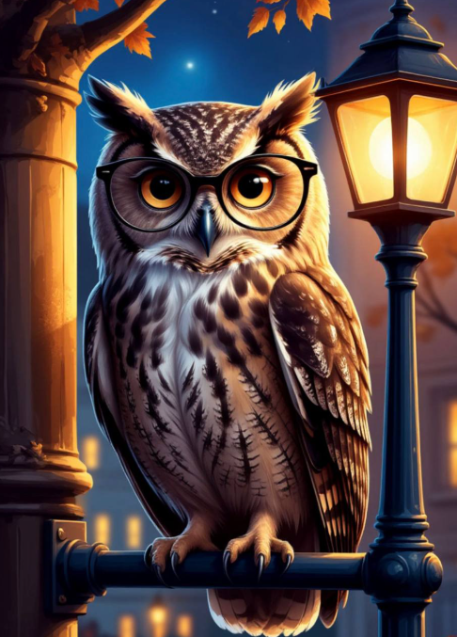

Комикс по тексту

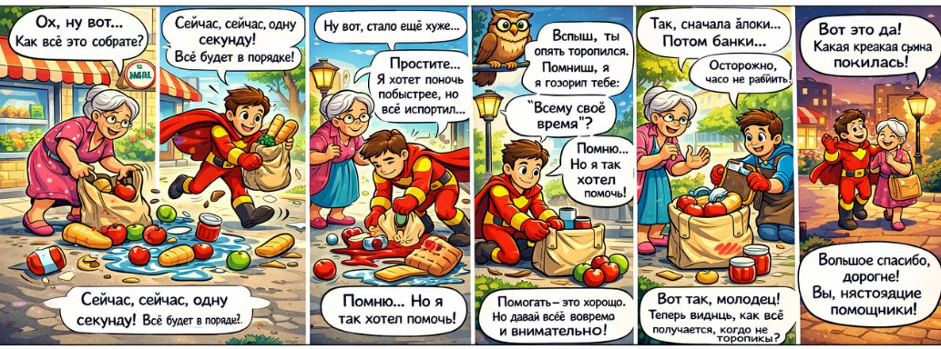

Практическая работа №2 «Напишем рассказ с помощью сервисов ИИ»

Генерация рассказала про любимое хобби

Промт
Сгенерируйте рассказ про мое любимое хобби
в 2.5 года я первый раз пришла в свой коллектив. ПОСМОТРЕТЬ чем занимается моя сестра.Сейчас мне 17 и я уже 1.5 года не занимаюсь танцами из за учебы, но я очень любила это дело , у меня была и акробатика , современные танцы , классика, актерское мастерство и очень много чего, была солисткой

Моё любимое хобби: танец длиною в жизнь
Всё началось, когда мне было всего два с половиной года. Я пришла в танцевальный коллектив — но не для того, чтобы заниматься, а просто посмотреть, чем занимается моя старшая сестра. Я стояла у зеркала, заворожённо наблюдая, как ребята повторяют движения за педагогом, как они кружатся, прыгают, замирают в красивых позах. В тот момент что-то внутри меня щёлкнуло: я тоже так хочу!
Родители сначала отнеслись к моему желанию с улыбкой, но я была настойчива. И вот меня взяли в младшую группу. Первые занятия были похожи на игру: мы изображали бабочек, прыгали, как зайчики, кружились, будто осенние листья. Но постепенно всё становилось серьёзнее.
Годы шли, и мой танцевальный мир расширялся. Сначала была классика — строгие линии, выверенные движения, дисциплина. Потом добавились современные танцы: здесь можно было дать волю эмоциям, экспериментировать, искать свой стиль. Акробатика научила меня владеть телом по-новому: перевороты, мостики, стойки на руках — всё это вплеталось в хореографические композиции, делая их зрелищнее. А актёрское мастерство помогло понять: танец — это не просто движения под музыку, а история, которую ты рассказываешь зрителям.
Со временем я стала солисткой. Это было невероятно волнительно и в то же время безумно радостно. Я помню свои первые сольные номера: дрожь в коленях перед выходом, гул в ушах от волнения, а потом — музыка, и всё остальное исчезает. Остаёшься только ты, сцена и танец, который живёт внутри тебя.
Каждый стиль давал что-то своё:
- классика — грацию и выправку;
- современные танцы — свободу самовыражения;
- акробатика — силу и ловкость;
- актёрское мастерство — умение передавать эмоции без слов.
Я провела в студии лучшие годы своей жизни — здесь были и победы на конкурсах, и тяжёлые репетиции до изнеможения, и поддержка друзей-танцоров, и мудрые советы педагогов. Танцы стали частью меня.
Сейчас мне 17, и уже полтора года я не занимаюсь профессионально — учёба заняла всё время. Расставание с танцами получилось не резким, но ощутимым. Сначала сократила количество тренировок, потом оставила только самые важные репетиции, а затем и вовсе отошла от дел.
Порой, услышав знакомую мелодию, я ловлю себя на том, что непроизвольно повторяю когда-то выученные связки. Или смотрю видео с выступлений нашего коллектива и чувствую, как сердце сжимается от тоски по сцене. Но я знаю: то, что дала мне танцевальная студия, останется со мной навсегда.
Танцы научили меня:
- дисциплине и упорству;
- умению работать в команде;
- смелости быть на виду;
- чувству ритма и гармонии;
- способности выражать себя без слов.
Может быть, когда-нибудь я вернусь к занятиям — хотя бы для души. А пока я благодарна судьбе за эти годы, за каждую репетицию, за каждый выход на сцену. Танцы были и остаются моим любимым хобби — тем, что сделало меня сильнее, красивее и увереннее в себе.

Иллюстрации по подготовленному рассказу
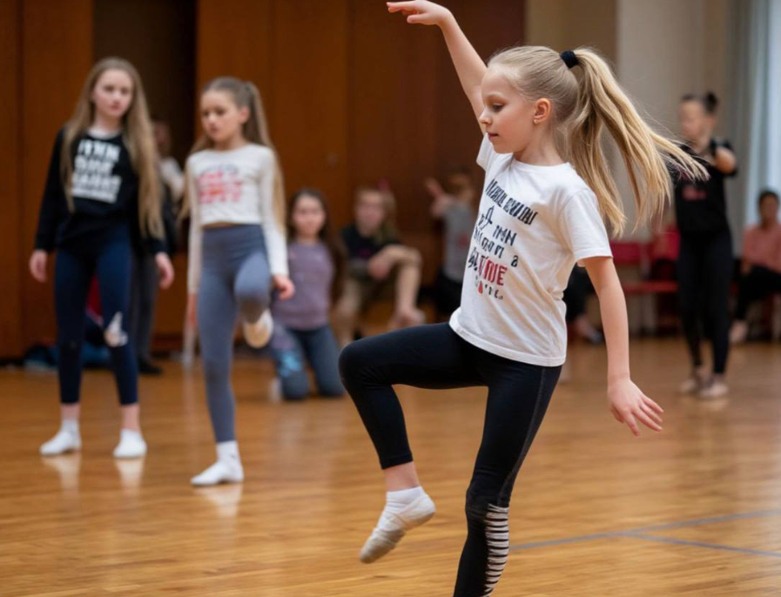

Рассказ на английском языке
My favorite hobby is life-long dancing.
It all started when I was just two and a half years old. I joined the dance group, but not to study, but just to see what my older sister was doing. I stood in front of the mirror, mesmerized, watching the guys repeat the movements of the teacher, as they spin, jump, freeze in beautiful poses. At that moment, something inside me clicked: I want that too!
At first, my parents reacted to my wish with a smile, but I was persistent. And so I was accepted into the junior group. The first classes were like a game: we pretended to be butterflies, jumped like bunnies, and whirled like autumn leaves. But gradually everything became more serious.
As the years passed, my dancing world expanded. At first, there were classics — strict lines, precise movements, and discipline. Then modern dances were added: here it was possible to give free rein to emotions, experiment, and look for your own style. Acrobatics taught me how to control my body in a new way: flips, bridges, handstands — all this was woven into choreographic compositions, making them more spectacular. And acting skills helped to understand that dancing is not just movements to music, but a story that you tell the audience.
Over time, I became a soloist. It was incredibly exciting and at the same time incredibly joyful. I remember my first solo numbers: the trembling in my knees before going out, the buzzing in my ears from excitement, and then the music, and everything else disappears. It's just you, the stage, and the dance that lives inside you.

Each style gave something different:
• classics — grace and bearing;
• Modern dance — freedom of expression;
Acrobatics — strength and agility;
• Acting is the ability to convey emotions without words.
I spent the best years of my life in the studio — winning competitions, hard rehearsals to the point of exhaustion, the support of friends of dancers, and the wise advice of teachers. Dancing has become a part of me.
I'm 17 now, and I haven't been doing professional work for a year and a half. It took all my time to study. The breakup with dancing was not abrupt, but tangible. At first, I reduced the number of training sessions, then I left only the most important rehearsals, and then I completely retired.
Sometimes, when I hear a familiar melody, I find myself involuntarily repeating the once-learned strings. Or I watch videos of our band's performances and feel my heart sinking with longing for the stage. But I know that what the dance studio gave me will stay with me forever.
Dancing taught me:
• discipline and perseverance;
• ability to work in a team;
• the courage to be visible;
• a sense of rhythm and harmony;
• The ability to express oneself without words.
Maybe someday I'll return to my studies, at least for my soul. In the meantime, I am grateful to fate for these years, for every rehearsal, for every appearance on stage. Dancing has been and remains my favorite hobby, something that has made me stronger, more beautiful, and more confident.

Презентацию по тексту

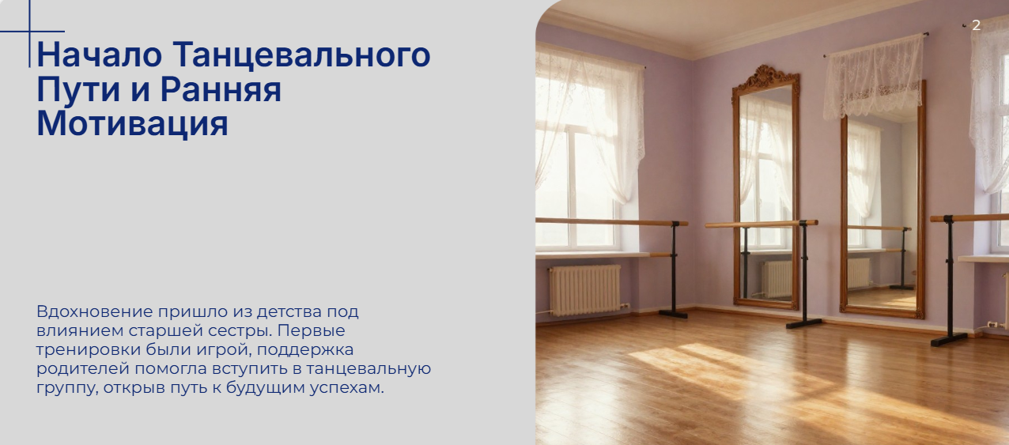
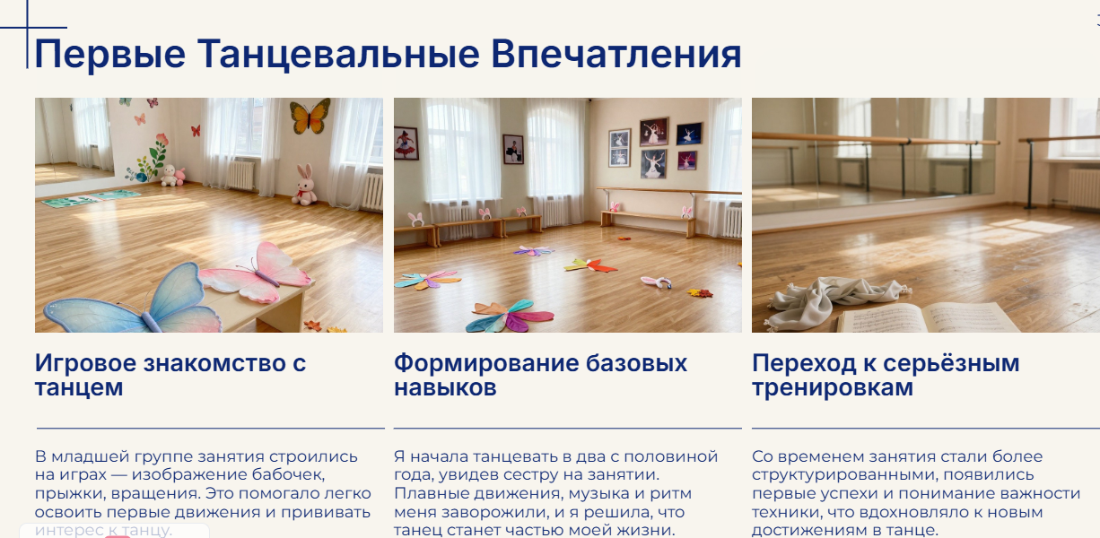
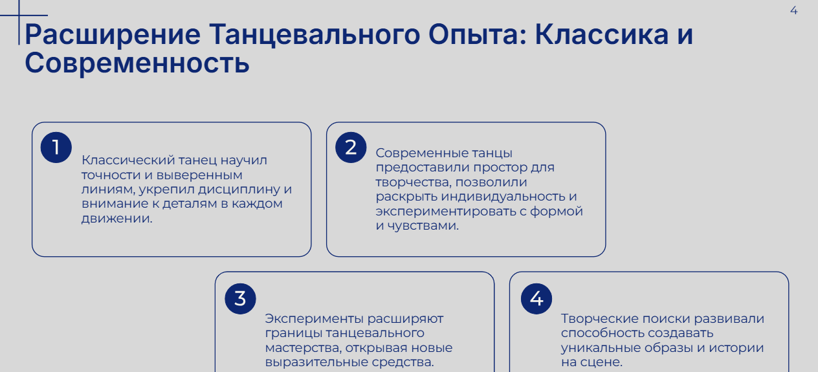
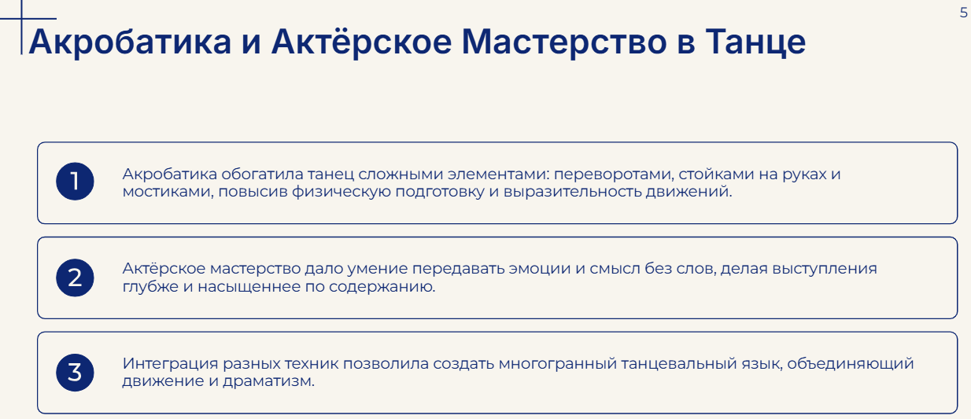
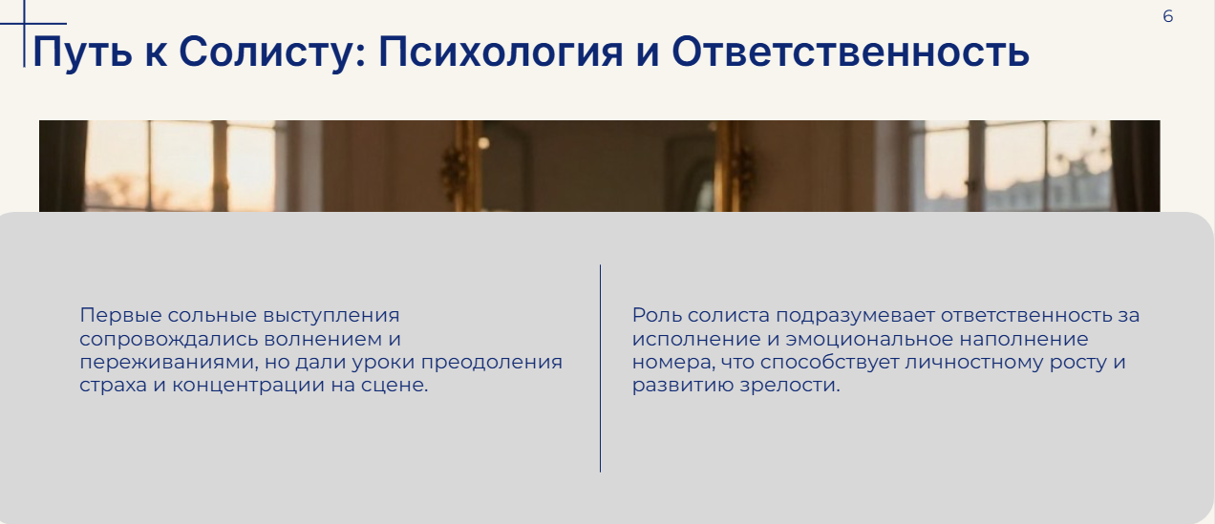
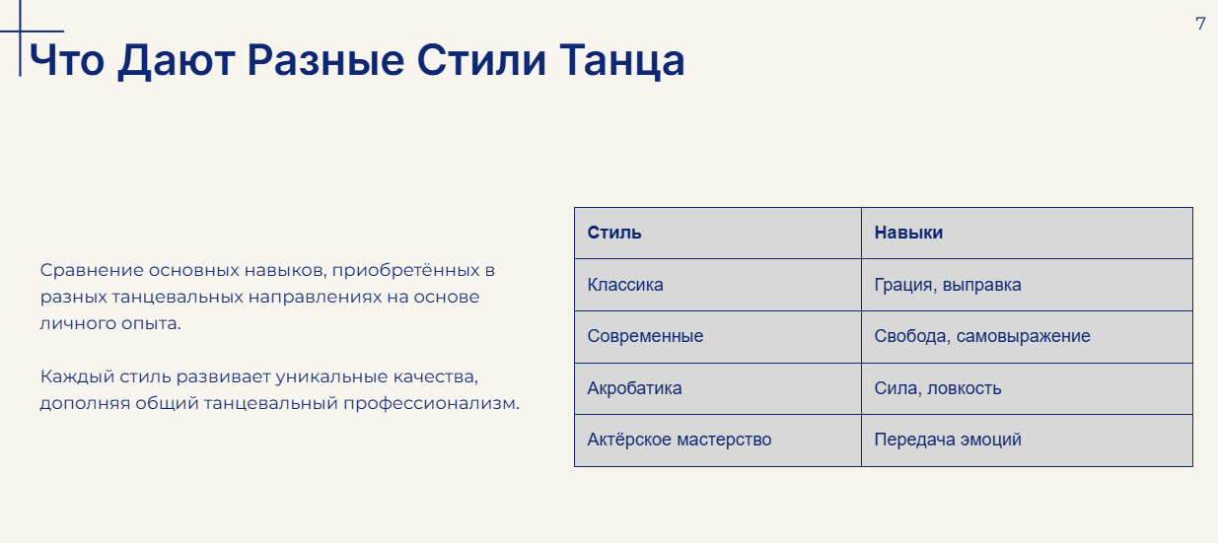
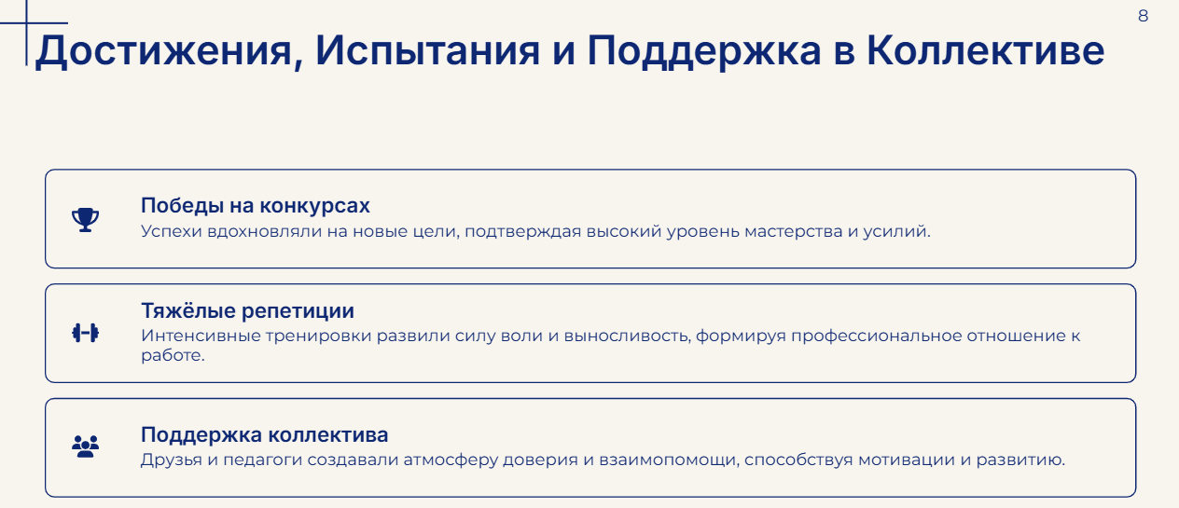
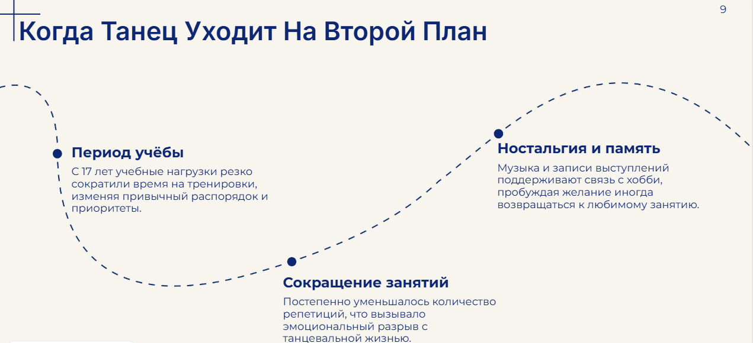


Викторина по расскажу
Ссылка на квиз https://forms.yandex.ru/u/699814f0f47e739c601636d8
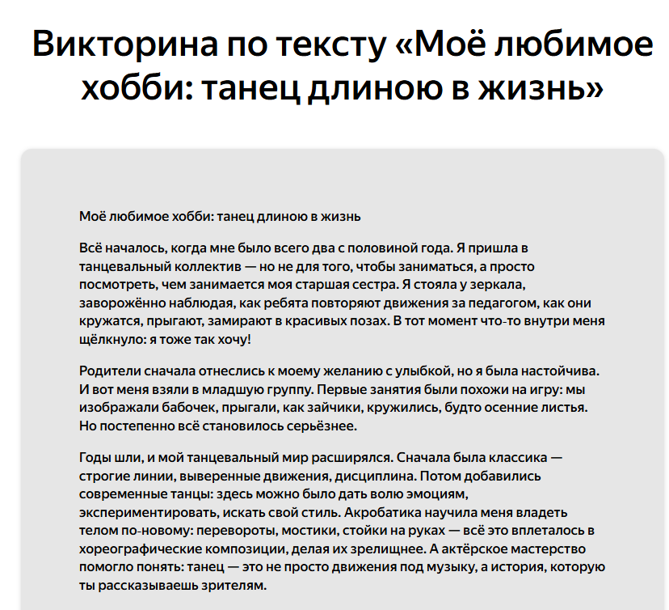
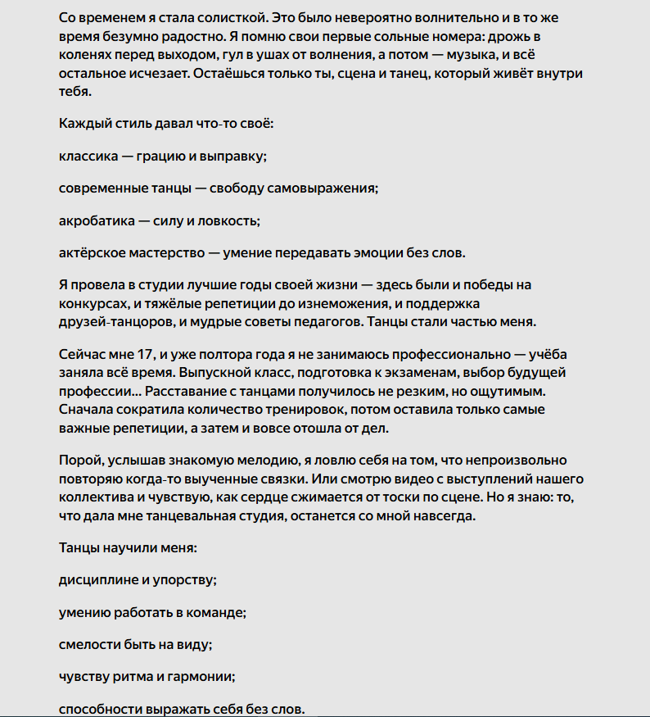
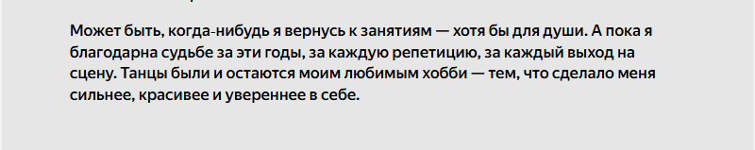

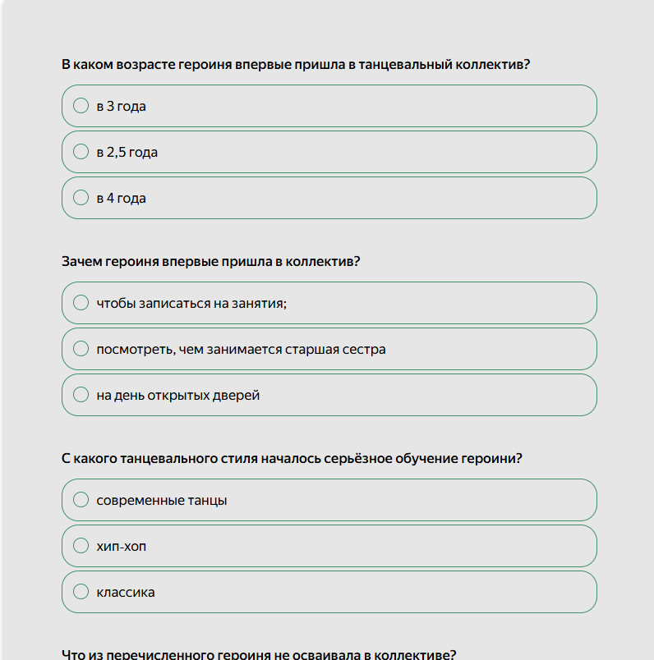
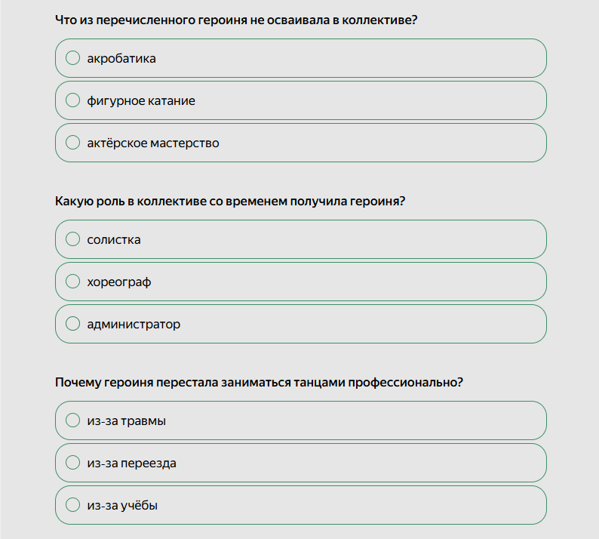


Практическая работа №3 «Оформление собственного сайта с помощью сервисов ИИ»

